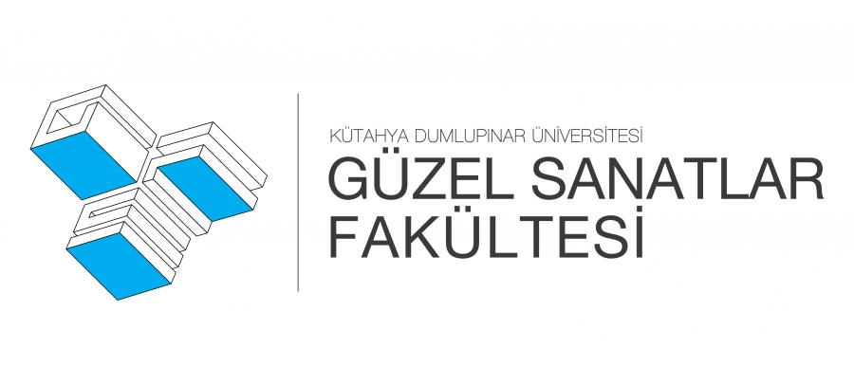

KÜTAHYA DUMLUPINAR ÜNİVERSİTESİ

Katılımcı fotoğrafı
Participiant Photo

GÜZEL SANATLAR FAKÜLTESİ
KÜTAHYA DUMLUPINAR UNIVERSITY
FACULTY OF FINE ARTS

AHMET YAKUPOĞLU ANISINA ULUSLARARASI JÜRİLİ KARMA SERGİ
INTERNATIONAL JURIED MIXED EXHIBITION IN MEMORY OF AHMET YAKUPOĞLU

SANATÇI ve ESER BİLGİ FORMU
PARTICIPANT and ARTWORK INFORMATION FORM FOR EXHIBITION

Kişisel Bilgiler/ Personal Information
Adı Soyadı / Name Surname:
Doğum Tarihi ve Yeri / Date and Place of Birth:
İletişim Adresi / Contact Address:
E-Posta / E-mail:
Telefon / Telephone:
Özgeçmiş / CV: ( En Fazla 200 Kelime, Max. 200 words)

Eser Bilgileri / Artwork Information
Eser Kategorisi / Artwork Category:
(Örn: Grafik Tasarım, Ex: Graphic Design)
Eser Adı / Title:
Boyutları / Dimensions:
Yapım Yılı / Year:
Teknik Bilgiler ve Malzeme / Technique and Material :

• Ön eleme için başvurular; yakupoglukarmasergi@gmail.com mail adresine en geç 16 Eylül 2022 tarihine kadar yapılmalıdır. Yapılan başvuru e-postasında; sergi katılımcı bilgi ve eser bilgi formu, eserin en az 300 dpi çözünürlükte, tek renk arka planda (Siyah-beyaz-gri) çekilmiş 1 adet fotoğrafı (jpeg formatında) eksiksiz gönderilmelidir. (Katılımcı fotoğrafı da 300 dpi çözünürlükte olmalıdır.)
• Applications for pre-selection; It should be sent to the e-mail address yakupoglukarmasergi@gmail.com by September 16, 2022 at the latest. In the application e-mail; Exhibition participant information and work information form, 1 photo (in jpeg format) of the work taken with a resolution of at least 300 dpi, on a single color background (Black-white-gray) must be submitted. (Participant photo must also be at 300 dpi resolution.)

